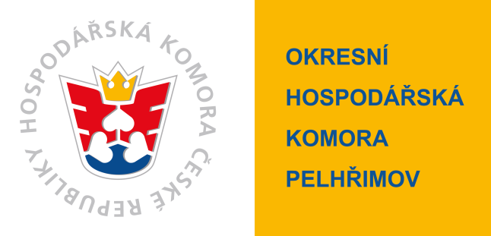
Pozvánka na shromáždění delegátů
Okresní hospodářské komory Pelhřimov
Vážená paní, vážený pane,
Představenstvo Okresní hospodářské komory Pelhřimov v souladu se Statutem a Jednacím řádem OHK PE si Vás dovoluje pozvat na Shromáždění delegátů Okresní hospodářské komory Pelhřimov, které se uskuteční ve čtvrtek 19.3.2026 ve 14, 00 hod. v prostorách OHK Pelhřimov, Dr. Tyrše 2176, Pelhřimov.
Program jednání:
1. Zahájení jednání a schválení programu jednání.
2. Volba zapisovatele a ověřovatelů zápisu a skrutátora.
3. Zpráva představenstva o činnosti OHK PE za rok 2025 a zpráva dozorčí rady o výsledcích hospodaření
OHK PE za rok 2025.
4. Schválení rozpočtu na rok 2026.
6. Volba delegátů na Členskou schůzi Krajské hospodářské komory Kraje Vysočina a na Sněm HK ČR.
7. Diskuze a různé.
8. Závěr jednání.

Pro případ, že se zúčastní méně než 50 % členů OHK Pelhřimov, je stanoven náhradní termín na stejný den tedy 19.3.2026 ve 14,15 hod.

V Pelhřimově dne

Ing. Martin Plachý, Ph.D.
předseda

Pozn. Každý člen Okresní hospodářské komory Pelhřimov je automaticky delegátem. Jedním z práv členů je volit a být volen do orgánů OHK Pelhřimov.

